SPECIALE PER PRESIDIO OSPEDALE MARTINI VIA MONGINEVRO E GORIZIA
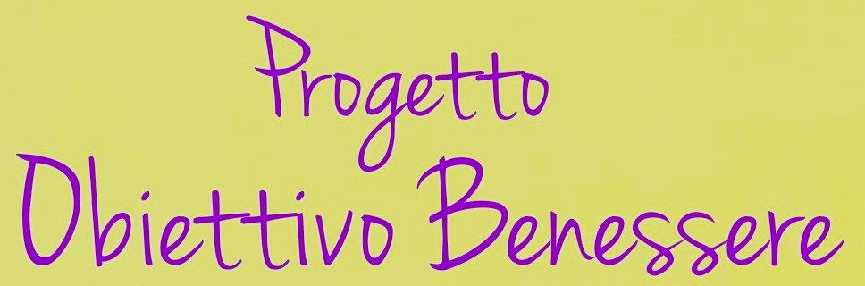



Abbiamo deciso di organizzare tre mesi di incontri di Ginnastica di base e preparazione fisico atletica.
*Un’alternativa alla Palestra per stare in forma e in salute con istruttore specializzato .

*Pacchetto di 11 incontri i Martedì dal 14 gennaio al 25 Marzo 2025
1°Turno: dalle ore 16,30 alle ore 17,45
2°Turno dalle ore 18,00 alle ore 19,15
presso Palestra RSA Maria Mazzarello Via Santa Maria Mazzarello 114
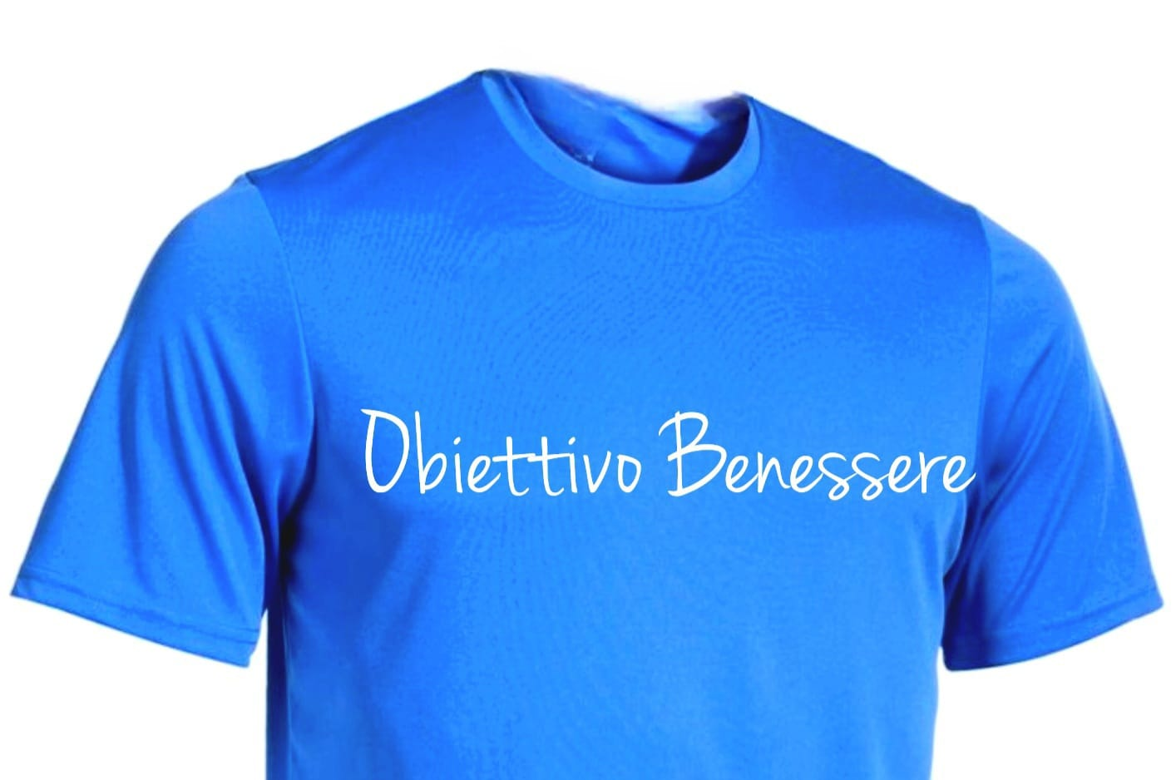
Promozione contributo per i Soci CRAL prezzo finale Euro 60, che comprende partecipazione agli 11 incontri, compresa in omaggio un Tshirt Tecnica Joma personalizzata “Obiettivo Benessere”
Per l’iscrizione bisogna essere in possesso della Tessera Associativa CRAL SANITA’ o in alternativa di Cral Aziendale Convenzionato
La pozione è strategica, a due passi dell’Ospedale Martini, Via Monginevro, Via Gorizia. Possono partecipare i famigliari e amici. OBIETTIVO BENESSERE disponibilità di 20 posti per ogni turno.
Posti limitati iscrizione da effettuarsi da subito scrivendo mail a:obiettivobenessere@cralsanitatorino.it solo per informazioni scrivere messaggio WhatsApp al numero: 388.735.39.13
NB: Pacchetto di 11 lezioni
RISERVATO AI SOCI CRAL SANITA’ o ai Soci di Cral convenzionati
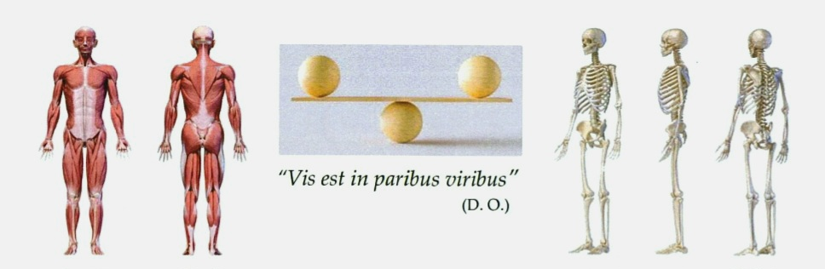

*Progetto “Obiettivo Benessere” negli ultimi 12 mesi ha avuto iniziative che hanno coinvolto molti colleghi: Incontri Teorici (vedere estratto locandina), Incontri pratici presso Ospedale CTO e Palestra RSA di Via Gradisca, poi ancora Corso di Pittura, Corso di Yoga, Incontri di meditazione con le campane Tibetane, Corso di Canto Corale (inizia il 14.11 presso Via Monginevro)
- RSA MARIA MAZZARELLO
Abbiamo avuto molte richieste dai Colleghi dell’Ospedale Martini, del Poliambulatorio di Via Monginevro. Ecco qui la scelta della RSA Mazzarello, concessa ad uso gratuito, e strategica, proprio per la vicinanza con le sedi di cui sopra. Alle lezioni, ad esaurimento dei posti disponibili, possono partecipare i Soci del Cral Sanità, con loro famigliari e amici.

- Qui il contenuto degli incontri teorici che ha portato a svolgere la parte pratica.

- Incontri Teorici (già effettuati)
- Obiettivo Benessere Fisico
- Per contribuire alla salute personale e
- cercare di raggiungere il proprio equilibrio fisico e metabolico
- Insieme all’insegnante di educazione Fisica ed i presenti illustreremo sulla conoscenza dei due pilastri fondamentali per la nostra salute. Illustreremo sull’apparato locomotore ed il metabolismo.
- Partendo dalla considerazione che fortunatamente la stragrande maggioranza degli esseri umani nasce normodotata e non colpita da patologie.
- Rifletteremo sulle cause della decadenza che risulta inevitabile ma non ineluttabile.
- La fortuna di aver avuto il dono della salute deve farci riflettere sulla considerazione se viviamo sfruttandola oppure accompagnandola al meglio.

